*
1
663602099
潍坊捷隆纺织有限公司生产单
订单号 | {orderNo} | 订单日期 | {orderDate}
品名 | {productName}
规格 | {specification} | 商标 | {brand}
成品幅宽 | {finishedWidth} | 坯布克重 | {grayFabricWeight}
 |  | 成品克重 | {finishedWeight}
花型数量 | {yarnCount} | 投产包数 | {productionBags}
码尺 | {yardage} | 布边宽度 | {edgeWidth}
船样 | {packagingType} | 印厂 | {printFactory}
 | {shipSamples} | 打包方式 | {packingMethod}
包装方式 | {packingMethod}
开剪要求 | {cutRequirements}4码 □6码 □10码 □12码 □其他：
套袋要求 | {bagRequirements} □12码 □50码 □60码 □其他：
外包要求 | {outerRequirements}600码常规包 □300码短包 □纸箱包装
其他要求 | {otherRequirements} □压花 □加丝带 □其他：
外包装： | {outerPackaging}
质量要求  全部花型颜色按照布样生产 | {qualityRequirements}
 | {qualityRequirements}
 | {qualityRequirements}
 | {qualityRequirements}
 | {qualityRequirements}

具体商标样 商标样 外包 唛头等参照附件 ，生产时 定通知我们 ：付 7
唛头 | 商标
  ORDER NO.: {orderNo}  DES NO.: {desNo}  QTY: 600YDS  BALE NO.: {desNo} ，02...10 | 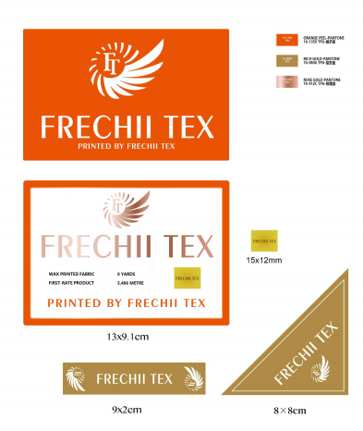  {brandNote}{brandNote}
外包颜色
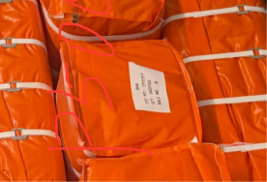
{colorReferenceNote} {colorReferenceNote}

整柜配色描稿参考布样

